NK Kwalificatie Utrecht
Ik had me tijdens het Amsterdam Chess Open in oktober 2023 per ongeluk geplaatst voor de kwalificatie van het NK. Per ongeluk, je leest het goed. Het zat namelijk zo: ik ging met mijn vrouw en broer voor de fun naar het toernooi, we zaten samen in een huisje en van de zes rondes had ik er maar liefst twee een bye. Dat had overigens ook een reden. Twee jaar geleden deden mijn vrouw en ik mee aan het Limburg Open, een weekendtoernooi tijdens Pinksteren. Hadden we eindelijk een weekend vrij van ons zoonlief, besloten we om zeven partijen in vier dagen te spelen. We leverden niet alleen een sloot ratingpunten in, de terugreis op Tweede Pinksterdag van Maastricht naar Groningen, met een tussenstop in Almelo waar de kleine man vertoefde, was de spreekwoordelijke druppel. In Amsterdam zouden we het totaal anders aanpakken. Zo gezegd, zo gedaan. Zes rondes verdeeld over drie dagen. Twee byes waren mogelijk. Dat pakte goed uit voor ons. De middagrondes hadden we alvast gereserveerd om op ons dooie gemak door Amsterdam te slenteren zonder constant 'aan te staan': 'Philippe geen dingen van de grond oppakken, laat dat beestje met rust, en ja, een tak is leuk speelgoed, maar neem dat alsjeblieft niet mee naar huis'. Ik hoop dat de ouders die dit lezen enigszins het gevoel snappen. We kozen dus voor de vrijheid en rust met die twee byes. Na vier rondes gespeeld te hebben (lees: 2 overwinningen en twee byes) vond ik mezelf op de slotdag terug op het podium. De arbiter was eveneens verrast. Hij had me überhaupt nog niet veel gezien. Ronde vijf ging heel goed tegen Esper van Baar en weer mocht ik een punt bijschrijven. Een snelle som leert dat ik toen op 4 uit 5 stond. Tja, wat moest ik doen? Eerst maar eens wachten op de indeling. Jahoor, tegen Chris Brookes, mijn teamgenoot van Paard d4. Een man met teveel talent. Met zwart. Dit zou tricky worden: ik was immers niet gewend om twee partijen op hoog niveau achter elkaar te spelen. Gelukkig vond Chris het ook allemaal niet de moeite waard en werd de vrede snel getekend. Een soort van derde bye dus. En toen begon het wachten tot de rest klaar was.
Na afloop bleek ik net naast de SGA titel te grijpen; die eer ging naar IM Barry Brink. Hij wilde echter niet naar de kwalificaties voor het NK, dus mocht ik komen opdraven in Utrecht. En of ik dat wilde! Rapid is immers een van mijn favoriete tijdscontroles. Op blitz na. En bullet. En klassiek. Afijn, het gaat om het idee. We besloten met het gezin te gaan en er een weekendje weg van te maken.
Dag 1:
Rapid dus. 15 minuten plus 5 seconden increment per zet. Dit werd lastig. Ik ben een prima snelschaker, maar als je tegenstander maar liefst 15 minuten heeft, heeft hij genoeg tijd om mijn gekke fratsen te ontmantelen en - ook niet onbelangrijk - mat te zetten. Ik besloot in de week ervoor me dus voor te bereiden op elke tegenstander. Dat werk werd aanzienlijk gemakkelijker omdat de pairings al bekend waren. Ik wist dus wat me te wachten stond. Wie met welke kleur te verslaan, welk psychologisch spelletje met diegene te spelen, ik zou het allemaal eens even uitdokteren. De dinsdag voor het toernooi trok ik een uurtje uit om mijn eerste drie tegenstanders uit te pluizen: Leandro Slagboom, Sai Prajit Kumar en Bob Jansen. Helaas werd ik daarna ziek en kon ik niet veel anders doen dan op bed liggen en hopen dat ik op tijd hersteld was voor dag 1. Ik loop nu de partijen chronologisch na.
Ronde 1. Strijdplan: Najdorf, rommelen, slecht staan, dynamisch spel, trucendoos open, tijdnood, nog wat rommelen en ergens een punt bijschrijven. Maar ja, die Leandro, wat is die goed. Geen wonder dat GC1 hem heeft gehaald en mij heeft verwezen naar het tweede. De jeugd neemt het over van de oudere garde. En dat is alleen maar goed. In een Najdorf (deel 1 van het strijdplan volgde ik naadloos), deed ik het onhandig in de opening en stond dus slecht (nog steeds plichtmatig mijn plan van aanpak volgend). Kijk zelf maar.
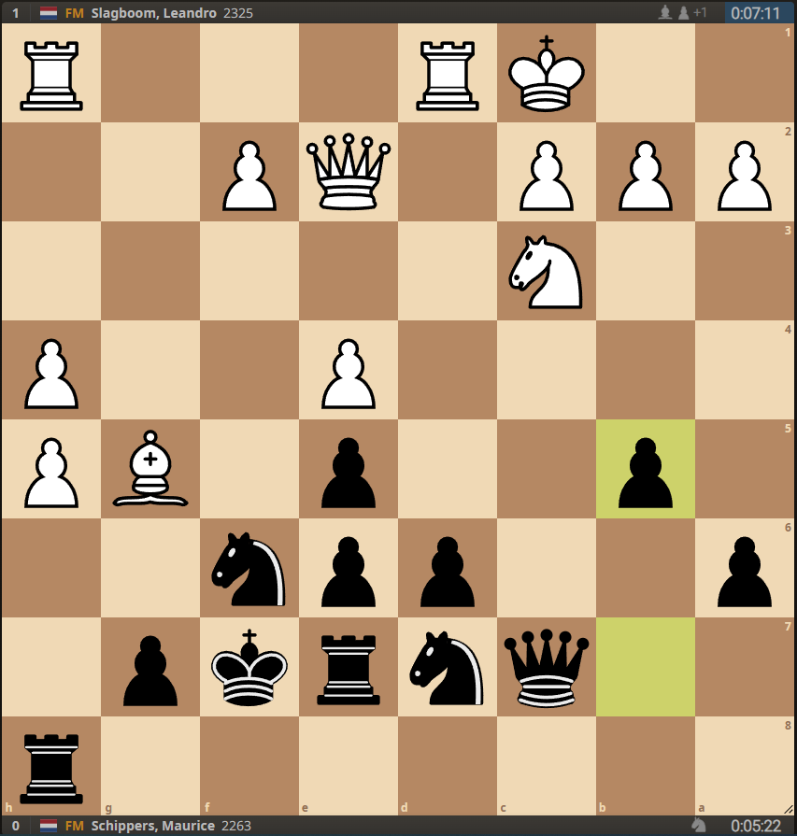
Helaas bleef het dynamische tegenspel uit, Leandro zag mijn trucjes van mijlenver aankomen, maar er glooide hoop aan het eind van een uitzichtloze situatie: tijdnood. Beide spelers hadden nog maar 15 seconden op de klok. Objectief stond Leandro nagenoeg gewonnen en hij had een vlekkeloze partij gespeeld. Maarja, sport is keihard en schaken in het bijzonder. Wie heeft er niet eens een vlekkeloze partij gespeeld om het allemaal in tijdnood in één zet weg te geven? Nou, Leandro doet dat blijkbaar niet. Een erg goede partij van de jongeling die daarmee het startschot gaf voor zijn uiterst geslaagde weekend en zich erg overtuigend plaatste voor het NK. Veel succes Leandro, ik ga voor je juichen! Leandro - Maurice 1-0
Ronde 2. Met wit tegen nog zo'n talent: Sai Prajit Kumar. Ook hier had ik een strijdplan klaar: Siciliaans, dingen gesloten houden, rustig spelen en op ervaring zou ik dan moeten gaan winnen. Dus wat speel je dan? Precies, 3.Lb5. Dit pakte erg goed uit, want ik kreeg een heerlijke stelling. Sai Prajit wist het eventjes niet meer en ik mocht ook nog eens doen wat ik het liefste doe: offeren. Een correct kwaloffer gaf me het loperpaar plus verbonden vrije damevleugelpionnen.
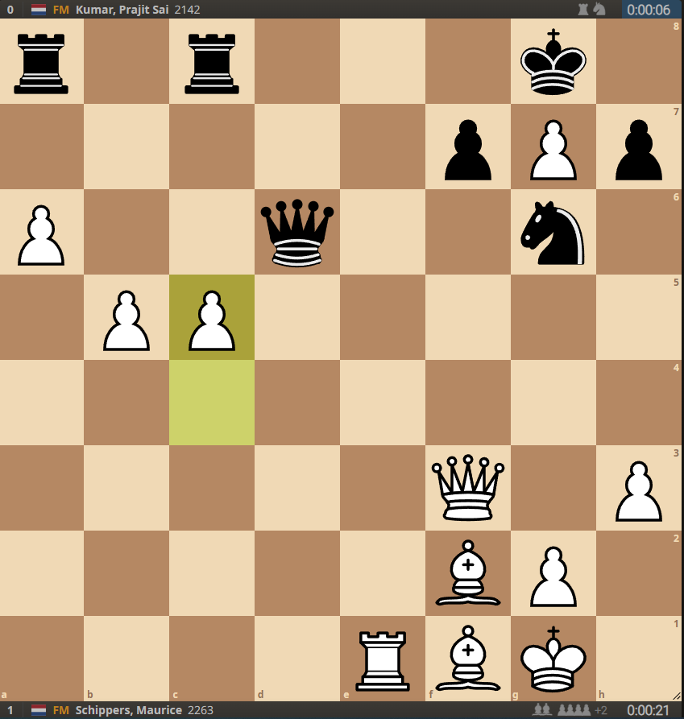
Hier geloofde Sai Prajit het wel. Ik mocht het puntje bijschrijven, yes, we waren weer terug! Maurice - Sai Prajit 1-0
Ronde 3. Met zwart tegen Bob Jansen. Bob en ik hebben twee keer eerder tegen elkaar gespeeld. Een keer in het Limburg Weekendtoernooi waar ik eerder over schreef. De uitslag laat zich uiteraard raden. De tweede partij was in de Meesterklasse tegen GC1 en Stukkenjagers. Ik ging vol voor de revanche, maar kreeg opnieuw het deksel op mijn neus. Tussenstand 2-0 voor Bob. Waarom heeft die man toch 'maar' 2234? Ik snap er werkelijk niks van, hij speelt zo goed! Strijdplan: Chaos. Ik kreeg wat ik die bewuste dinsdag had voorbereid en was erg content met mijn stelling na de opening. Het werd nog leuker toen ik wederom een kwaliteit mocht offeren. Objectief goed of niet: dat is totaal niet relevant in rapidschaak. Het gaat om aanvallen, initiatief en tactiek.
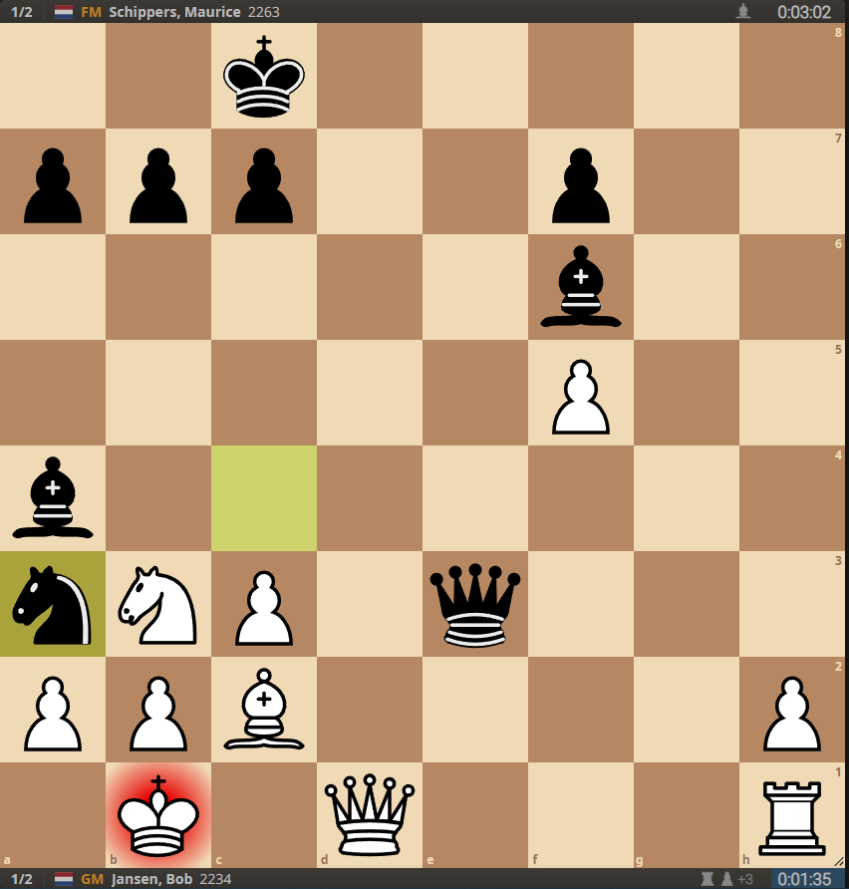
Kon ik om meer vragen dan deze stelling? Zie ook de tijd op de klokken. En bovendien, het zou mij niet verbazen als Bob Jansen daadwerkelijk op een dag GM wordt. Voor nu is het nog een ongelukkig foutje van Lichess. Terug naar het moment: 25...Pa3+. Volgens mij zou een groot aantal mensen in deze fase, vergeet de adrenaline niet die door je lijf giert, hier Ka1 spelen. Veilig in het hoekje, er is slechts één schaakje: Pxc2+ en die sla je dan met je dame en je staat gewonnen. Maar Bob zou Bob niet zijn als ie na 26.Ka1 het vernietigende 26...Dxc3!! niet had gezien. Er volgde een zetherhaling na bxa3 Dxc3, Dc1 Lxb3, Lxb3 Da1+, Kc2 Dc3+, Kb1 Da1+. Een erg leuke partij en eindelijk eens geen nederlaag tegen Bob. Bob - Maurice 1/2 - 1/2
Ronde 4. Tegen een oud SBO-genoot: Zyon Kollen. Nog zo'n voormalig talent. Het wemelde dat weekend in Utrecht van het (al dan niet tot volledig wasdom gekomen) talent. Ik had niet zoveel zin in theorie en besloot om 1.Pf3 te spelen en lekker een potje te gaan schaken. We zien wel waar de schipper strandt. Een op en neer golvende partij leidde na een aantal onnauwkeurigheden van mijn kant en uiterst secuur spel van Zyon tot een winnende stelling voor zwart. Enginewaardering: -4,4. Zoals al gezegd, objectiviteit is in rapidschaken irrelevant en dat liet zwart ook hier zien. Een zet later stond het +1,5 voor mij en dat breidde ik uit tot +3,6: Een toren, paard plus zes pionnen tegen toren, loper en 4 pionnen. Ik greep echter mis en toen was Zyon onverbiddelijk:
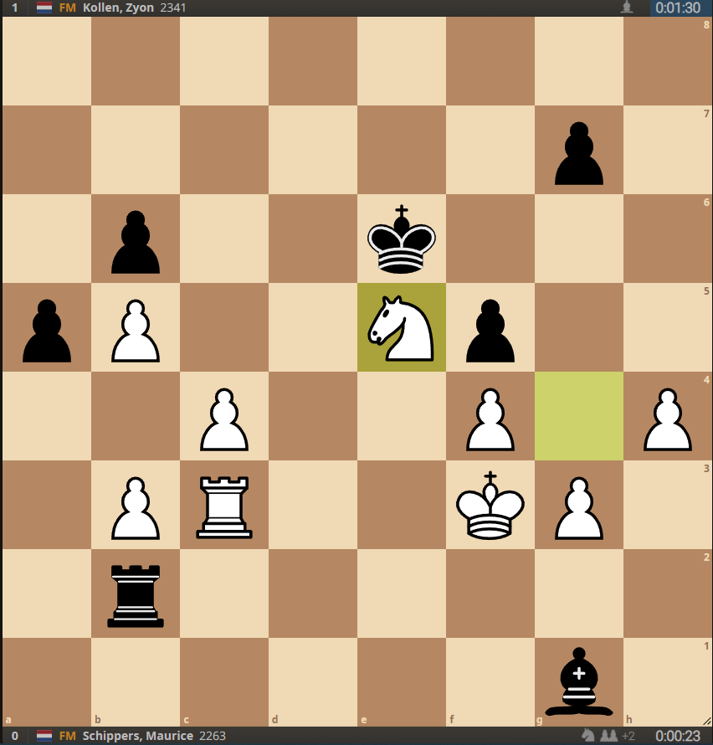
Hij had z'n hand al boven zijn toren zweven en even leek ik weg te komen met mijn slechte zetten. Hij wilde natuurlijk Tf2+ spelen, ik moest Ke3 doen en waar was nou dat winnende aftrekschaak? Dat vroeg Zyon zich ook af en hij kon het niet vinden. En dat was maar goed voor hem ook, want daardoor verdiepte hij zich nog één keer in deze puzzel en vond het mooie Ld4!! Ik kon eigenlijk meteen opgeven, maar besloot nog even door te spelen, hopend op een wonder. Dat kwam er bijna:
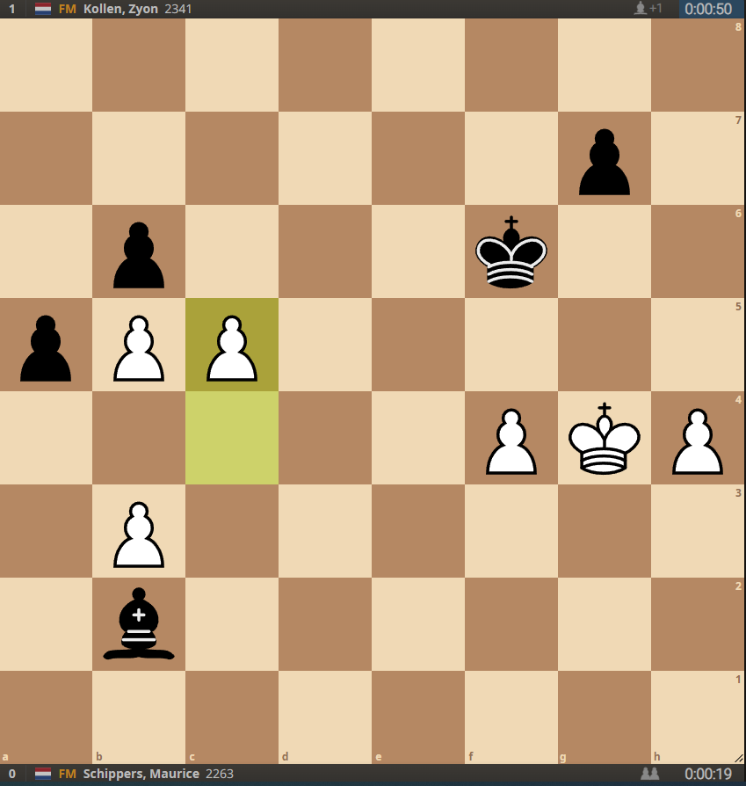
Zwart aan zet. Zyon schudde uit ongeloof het hoofd, hoe kom hem dat nou overkomen zijn?! Is die witte b-pion echt niet meer te stoppen? Na bxc5 inderdaad niet en wint wit. Zyon bleef echter rustig en vond de enige zet: La3. Alle credits voor Zyon. Een goede partij werd beloond met het welverdiende punt. Maurice - Zyon 0-1
Ronde 5. Met zwart tegen Yuri Gassner. Dit was eigenlijk wel een must-win gezien de ratings. Ook was het zaak om de knop om te zetten na het toch wel pijnlijke verlies tegen Zyon. Het strijdplan: gewoon spelen, zetjes blijven doen en het foutje van mijn tegenstander afstraffen. Dat foutje kwam sneller dan gedacht: Yuri zag een eenvoudige tactic over het hoofd wat hem zijn belangrijke centrumpion kostte. Ik moest daarna nauwkeurig verdedigen (mijn koning stond nog in het midden en dat is toch altijd een zorgenkindje) en was er niet helemaal gerust op. Tot dit moment:
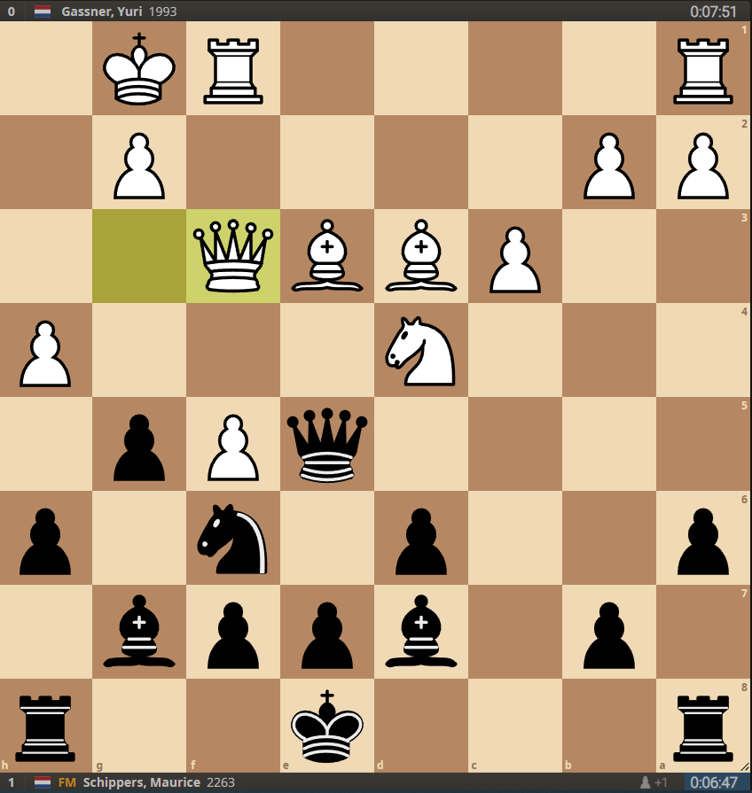
Ik speelde hier het sterke 27...Pg4! En ondanks dat wit een paard op d4 heeft, wint zwart :) De beste zet is daar Tfe1 waarna Dh2+ Kf1 en Dxh4 volgt. Vervolgens moet de witte loper naar g1 terug en kan ik eindelijk kort rokeren! Het gevaar is daarmee geweken. Wit speelde echter 28.Lf4 waarna ik die pakte met de dame en de rest was eenvoudig. Yuri - Maurice 0-1
Ronde 6: Bye. Strijdplan: genieten van de rust. Dat lukte. Heerlijk zo'n bye ;) Dat zouden meer mensen moeten doen.
Ronde 7: De laatste ronde van de dag mocht ik tegen mijn teamgenoot uit GC2: Jouke Bakker. Jouke speelt de laatste tijd behoorlijk goed en heeft daarmee veel rating gewonnen. In onze vorige partij was ik ook wit tegen Jouke en mocht ik blij zijn met remise. Ik was dus gewaarschuwd. Opnieuw had ik geen zin in een theoretisch gevecht - waarin ik overigens glorieus ten onder zou zijn gegaan - ik wilde gewoon lekker schaken! Dit keer wel 1.e4 maar geen open Siciliaan maar een kalme setup met g3. Huisje bouwen, rokeren, wat rustige zetten, niks geks, ogenschijnlijk niet gevaarlijk. Tot ik de stelling in vlam zette met typische Maurice-zetten: f4, f5, g4. Heerlijk zo aanvallen en bovendien lastig te verdedigen, zeker in rapid! Onthoud: aanvallen, aanvallen en aanvallen. Jouke kreeg een slechte stelling op het bord en ik was een aantal zetten verwijderd van mat. Voor mijn gevoel dan. Niks was minder waar en Jouke verdedigde zeer creatief (en objectief correct, wow!).
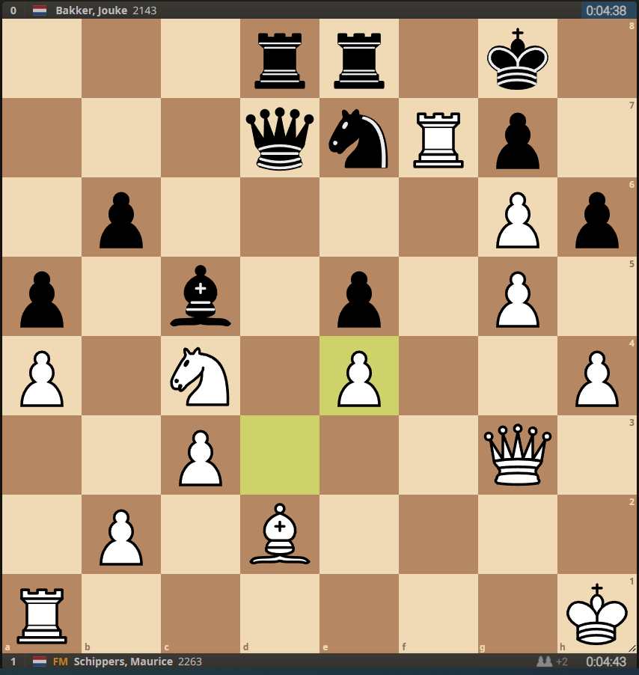
Zwart aan zet. Pas hier ging Jouke echt de fout in. Hij speelde het logische 32...Dd3 om zo dameruil af te dwingen. Het was echter noodzakelijk om de handel gesloten te houden met 32...h5! Na afloop zei hij dat hij dat als eerste van plan was. Trust your instincts, Jouke. Hij was bang voor 33. Dxe5 maar had gemist dat zwart daar zelfs gewonnen (!) staat na 33...Dh3+! 34. Dh2 en na dameruil volgt Pxg6 en valt de witte stelling uit elkaar. Mijn toren hangt op f7 en mijn pion op e4 staat ineens ongedekt. Gelukkig voor mij speelde hij geen h5 en stond ik weer gewonnen. Er volgde een erg slordig eindspel van mijn kant en een wederom sterke fase van Jouke en hij had het remise moeten houden. Nadruk op 'had moeten'. De volgende stelling kwam op het bord:
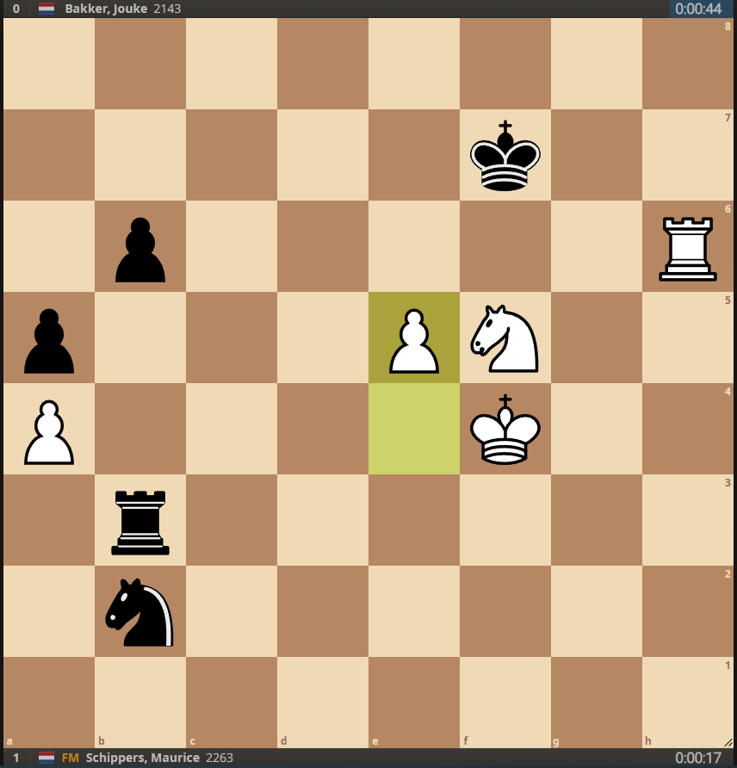
Een smakelijk pionnetje valt op a4 op te halen. Dit deed Jouke ook met 50...Tb4+ 51. Kg5 Pxa4. Een mooi mat volgde: 52. e6+ Kg8 53. Kf6 Te4 54. Pe7+ en opgegeven vanwege 54...Kf8 en Th8#. Niet dat de getoonde stelling winnend is voor wit uiteraard, maar zwart moet nauwkeurig verdedigen. 50...Pd3+ gevolgd door Pc5+ en Td3+ en de witte koning (belangrijk stuk om mat mee te zetten) wordt weggeleid van de zwarte. Nog steeds zou ik liever met wit spelen vanwege de praktische kansen in tijdnood. Maurice - Jouke 1-0
Zo, dat was de eerste dag. Tussenstand: 2 nulletjes, 1 halfje en 3 winstpartijen. Als ik toch die ene partij tegen Zyon had gewonnen in plaats van verloren, zou ik gedeeld eerste staan. Maarja, 'als' telt niet in het leven en dus stond ik ergens in de middenmoot. Ik besloot om van het gezin te genieten en het schaken even achter me te laten. Dit bleek lastiger dan gedacht want ik moest de volgende dag tegen de drie hoogst gerate spelers spelen: IM Arthur Pijpers, GM Koen Leenhouts en IM Chiel van Oosterom. Appeltje eitje die kwalificatie. Gewoon genieten, zetjes blijven doen en het beste ervan maken was mijn laatste gedachte voor ik in slaap viel.
Dag 2:
Ronde 8: Met zwart tegen Chiel. Ik had nog nooit tegen Chiel gespeeld dus wist niet wat ik kon verwachten. Ja, een sterke IM met 2400 die Pf3/c4 systemen speelt. Ik besloot om gewoon solid te spelen, voor de verandering en ik kreeg een hele aardige stelling op het bord:
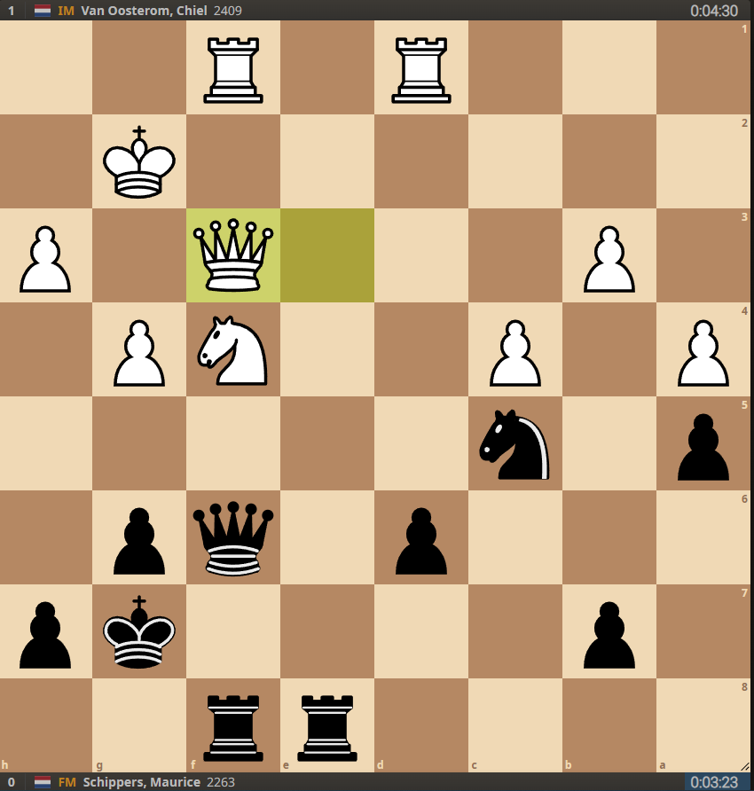
Oké, misschien is bij nader inzien het 'gewoon solid spelen' een beetje mislukt, maar ik had wel een hele aardige stelling! 30...Te4! is een hele sterke zet waarna zwart binnenkomt op de 2e rij: Pd3, Dxf3+ Txf3, Te2+. Vervolgens valt de b3 pion zeer waarschijnlijk en heeft zwart goede winstkansen. Ik koos echter voor het ongelukkige 30...Db2+ en na 31.Tf2 voor het gruwelijke 31...Dxb3. Wit aan zet, wint. Een beauty. Chiel - Maurice 1-0
Ronde 9 mocht ik tegen Martijn Monteban. Een goede solid 2300+ speler. Ik baalde nog steeds van mijn onnodige nederlaag tegen Chiel en besefte dat de kans op plaatsing precies nul was. Wat ga je dan doen? Juist: leuke interessante partijen spelen. Niet deze partij. Niet het bespreken waard. Na 10 zetten vonden we het welletjes in een 0,0 stelling. Ik was denk ik toe aan mijn bye.
Ronde 10 mocht ik weer flink aan de bak: GM Koen stond op het programma. Ik mocht een jaar of 10 geleden ook aantreden tegen Koen in Vlissingen tijdens het jaarlijkse zomertoenooi. Ook toen was ik zwart. Ik speelde destijds behoorlijk goed, fopte hem, won z'n dame (weliswaar tegen een toren en paard, maar toch) om vervolgens stijlvol ten onder te gaan. Terug naar het nu: ik vind mezelf een betere schaker dan 10 jaar geleden en Koen had niet bepaald een vlekkeloze dag ervoor. Vooral tegen de lager gerate tegenstanders had Koen het lastig. Ik zag kansen en rook bloed.
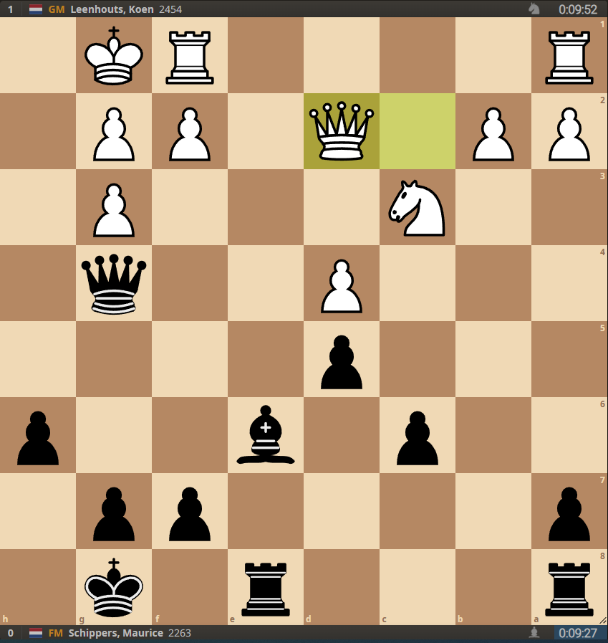
Ik speelde hier dan ook optimistisch 19...c5. Het idee is natuurlijk dat na dxc5 d4 volgt en wit een keuze moet maken: waarheen met het paard?
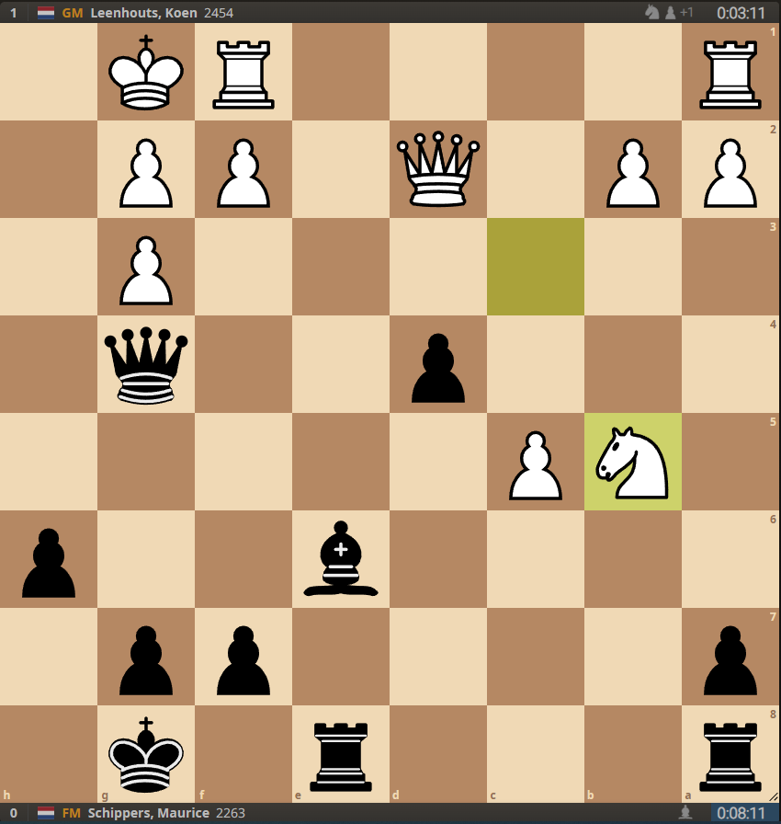
Wat valt op? De tijd natuurlijk! Koen had er vijfeneenhalve minuut over gedaan om tot Pb5 te komen! Ik win geen materiaal want na het gespeelde Lc4 volgde Pc7 Lxf1 Txf1 Te2 Dd1 Tc8 en f3! Wit wint de toren op e2 terug maar toch vond ik mezelf lang niet kansloos in die stelling. Zeker met de situatie op de klok zag ik praktische kansen. Na 25. f3 zag de partij Dxg3 26. Dxe2 26 Dxc7 en de engine vindt de witte stelling iets prettiger vanwege de pionnen op de damevleugel.
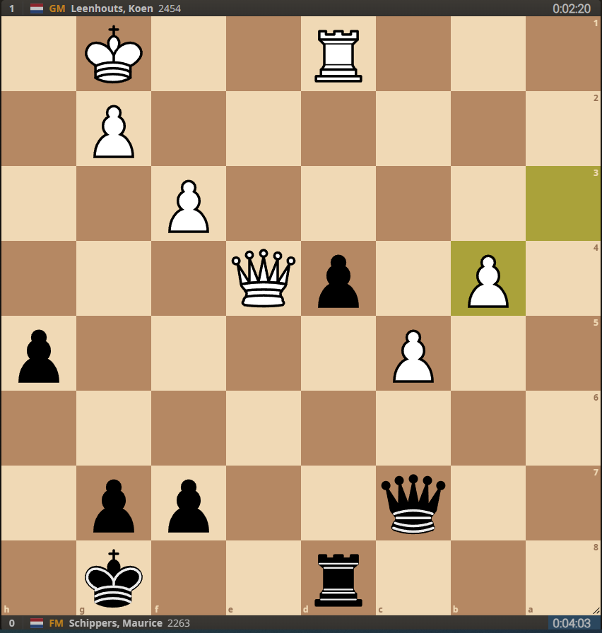
Het kritieke moment. Ik moet mijn eigen pion pushen en speelde daarom Dd7 waarna wit zijn grootmeesterlijke klasse etaleerde en zijn pionnen naar de overkant marcheerde. De computer vindt Da7, wat nog speelbaar is voor zwart. Dan had er misschien nog wat ingezeten (zie de situatie op de klok), maar alle lof voor Koen hoe hij dit uitspeelde. Koen - Maurice 1-0
Ronde 11 mocht ik met wit tegen een welbekende uit de jeugd: Arthur Pijpers. Arthur is van de waanzinnig sterke lichting '94 (ik ben een '93er) dus we kennen elkaar goed. Een heel groot talent dat vroeger bekend stond om zijn enorme rekenkracht en aanvallend vermogen. Ik herinner me een moment waarop 'wij als talenten' nationale training hadden in Utrecht van Arthur van de Oudeweetering. Hij had een uiterst complexe stelling opgezet die 'de talenten' in tweetallen moesten bespreken. We kregen 15 minuten. Arthur was klaar na 3 minuten. In z'n eentje. Het antwoord was uiteraard goed. Bovendien ging Arthus toernooi van een leien dakje: hij stond eerste. Allemaal soepele puntjes tegen 'de kleintjes' (mijn woorden) en twee zakelijke remises tegen Koen en Leandro. Met dit in het achterhoofd en voor me een inmiddels 30-jarige IM met 3 GM normen op zak, nou, je kan je voorstellen hoe ik daar zat. Vol zelfvertrouwen. Ik besloot ervan te genieten en mijn best te doen. Een onnauwkeurigheidje in de opening leidde tot beter spel voor mijn tegenstander. Tot mijn verrassing pakte Arthur, na in de denktank te zijn geweest voor 3 minuten, niet door en kwam ik beetje bij beetje terug. Nadat er wat stukken geruild waren, ontstond een stelling waarin ik het loperpaar had. Als ik het zelf mag zeggen, speelde ik in die fase voortreffelijk en bereikte ik deze stelling:
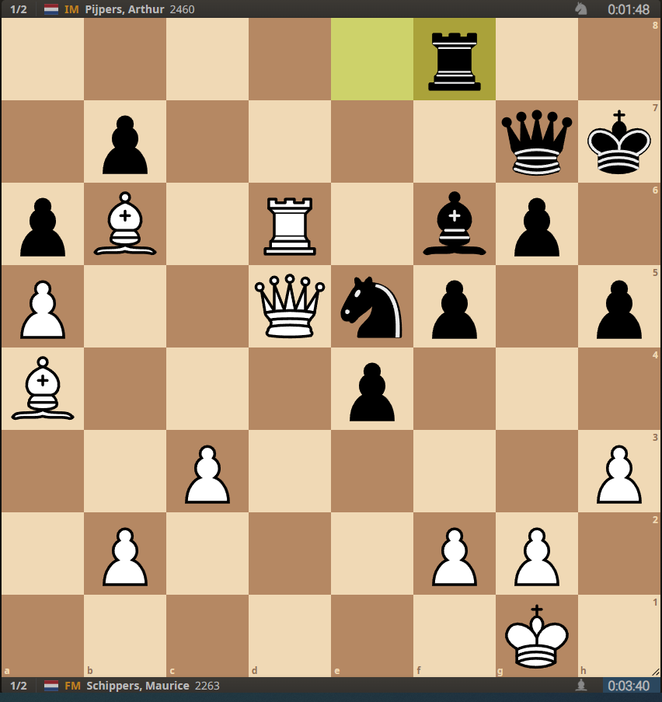
Ik had mijn hand al bij mijn zwartveldige loper, klaar om hem op d4 te posteren, toen ik ineens iets veel geforceerder zag: 34. Txf6. Ja, daar kon geen speld meer tussen want na Dxf6 Ld4 win ik. Arthur speelde daar Pf3+ om mijn koning te openen. Die knol moest eraf en er volgde Dg5+. Ik stond ineens met een mond vol tanden en een bord vol lopers. Zou ik het dan toch hebben laten glippen? 'Ja, Kh2, Df4+ en ik moet weer terug naar g1. Er volgt een nieuw schaakje op g5 en ik kan wel naar f1 maar dan geeft die duivelse Arthur schaak op c1.' 'Hmm, en als ik na dat schaakje eens naar e2 loop dan, ja, dat is goed want dan heeft ie alleen nog maar schaak met Dxb2, ja, maar ho eens even en dan?! Wat levert mij dat op? Als ik daar na e3 loop, krijg ik weer een schaakje op c1 en ben ik weer terug bij af'. 'Sjongejonge, hij heeft me toch te pakken'. Ik besloot om zetten te herhalen met Kf1-Dc1-Kg2-Dg5 en de handen werden geschud. En ik mijn hoofd. Arthur direct: 'durfde je niet verder te spelen'? Ik keek hem verbaasd aan en antwoordde: 'Hoe dan'? 'Nou, simpel, je loopt met je koning naar f1 en dan naar e2...' 'Ja, Arthur, onderbrak ik hem, maar dan pak je mijn pion op b2 met schaak en dan kan ik niks meer'. Waarop Arthur antwoordde: 'Nee, slaan op b2 is echt slecht want dan loop je naar e1 en na opnieuw Dc1 schaak kan je loper ertussen op d1, dus ik moet exf3+ spelen, maar goed, die kan je 'gewoon' terugslaan met je dame, natuurlijk niet de koning want Dh1+ en je verliest je dame, maar oké, daar dreig ik niks meer en je hebt twee lopers voor een toren...' Ik kon mezelf wel voor het hoofd slaan! Waar ik in het middenspel nog vriendelijk remise had afgeslagen, had ik mezelf hier in de luren laten leggen. Gewoon Ld4 de volgende keer en dan heb je al die ellende met Pf3 niet. Simple chess. Ld4. Ook een mooie clubnaam trouwens. Maurice - Arthur 1/2 - 1/2
Ronde 12 moest ik tegen een vriend, Amir Nicolai. Ook wij kennen elkaar al behoorlijk lang: we hebben in dezelfde stad gestudeerd, gefeest, gedronken en geschaakt. Ik was nog een beetje 'tilted' en teleurgesteld na mijn partij tegen Arthur, dus ik speelde een Benoni. Niet dat daar iets mis mee is, maar wel als je bijna nooit Benoni speelt. En al helemaal als je tegenstander Amir Nicolai is. Amir speelde een uitstekend toernooi. Zijn score viel een beetje tegen (tijdnoodproblemen waardoor ie of blunderde of verloor op tijd), maar zijn spel was indrukwekkend. Ook ik kreeg het zwaar te verduren. Mede door mijn eigen onhandigheid maar zeker ook door Amir's goede spel kwam de volgende stelling op het bord: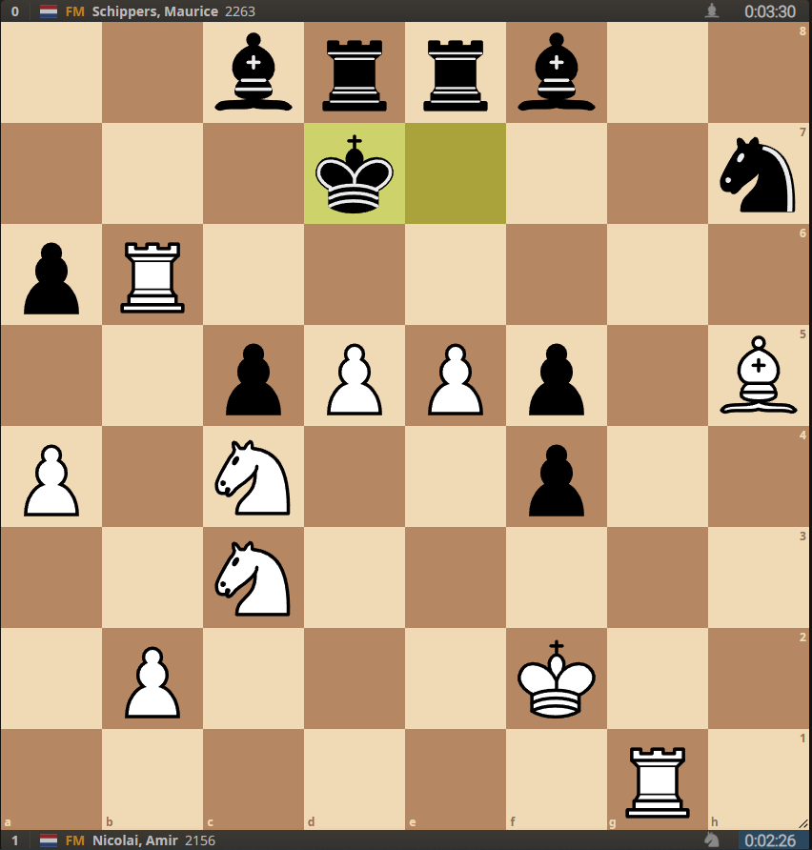
Ik laat hem zien vanuit de witte kant. Ik heb het zelf vanuit zwart mogen ervaren en geloof mij, dat was geen pretje. Alles wint voor wit, maar ik vond de zet van Amir 32.Tc6 zo mooi dat ik achter het bord tevreden glimlachte. Om mijn eigen misère wat te verzachten. Om het plaatje te waarderen. Schaken blijft immers kunst. Een aantal zetten later had wit keuze uit twee verschillende mat-in-één-zetten, maar toen hij dat niet deed, vond ik het niet leuk meer. Het leek meer op een marteling. Ik stak mijn hand uit en feliciteerde hem met zijn ijzersterke partij en vroeg of hij het expres deed. Hij keek me vragend aan. Ik zei: 'Je hebt op twee manieren mat in 1, vriend'. 'Oh, lol, dat heb ik niet gezien', grinnikte Amir. Nog zo'n speler met teveel talent. Amir - Maurice 1-0
In de laatste ronde moest ik tegen voormalig wereldkampioen correspondentieschaken Gert Timmerman. Ik weet zeker dat ik geen enkele kans maak in correspondentie, maar in rapid was ik de favoriet. Gert kwam in bijna alle partijen in tijdnood, wat gezien zijn liefde voor het doorrekenen van de vele mogelijkheden niet zo heel gek is. Des te bijzonderder was dat zijn enige a-tempo zet een hele slechte was en zo bereikten we een klassiek voorbeeld van goed paard tegen slechte loper. Ik speelde vervolgens best sterk en kreeg deze stelling:
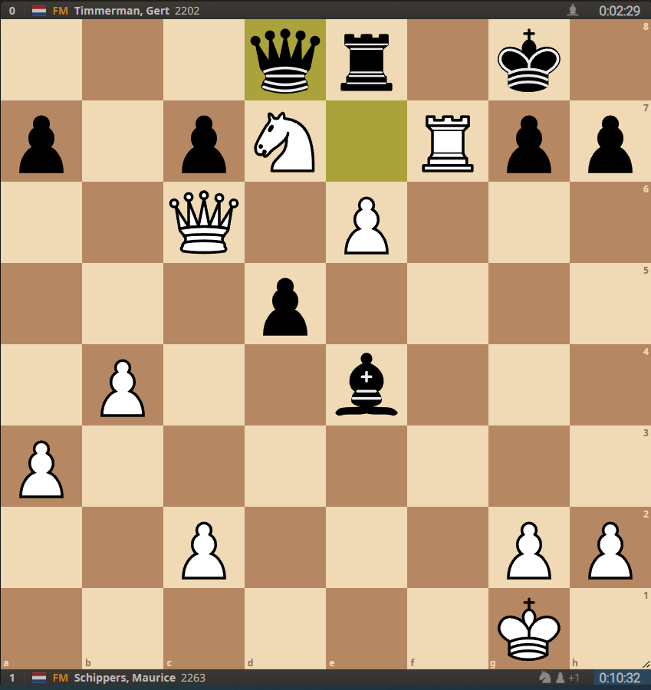
Wit aan zet. Je weet dat je goed staat. Winnend zelfs. Maar om nou 27. e7 Txe7, Tf8+ Dxf8, Pxf8 Kxf8 te spelen...er moet toch wat meer in zitten?! Toen spotte ik het Dc3-idee. Mat op g7 is ondekbaar als Dg5 niet mocht...wacht eens eventjes...h4! Toegegeven, zwart had daar nog Lg6 kunnen spelen waarop ik Dxd5 van plan was. Hij speelde echter h5 en stak lachend zijn hand uit na Dc3: 'Het zal wel mat gaan, hé, gefeliciteerd'. Maurice - Gert 1-0
Het toernooi zat erop. Een leuk, goed georganiseerd toernooi met leuke deelnemers. Hoge pieken en diepe dalen. Over het algemeen denk ik dat te weinig punten heb gescoord gezien mijn spel, maar dat zullen meer spelers zeggen ;)
Eindstand:
1. Arthur Pijpers (9,5 punten)
2. Leandro Slagboom (9,5 punten)
3. Koen Leenhouts (8 punten)
4. Chiel van Oosterom (8 punten)
5. Zyon Kollen (8 punten)
6. Bob Jansen (7 punten)
7-9 Martijn Monteban, Maurice Schippers en Sai Prajit Kumar (5,5 punten)
10-11 Amir Nicolai en Jouke Bakker (4,5 punten)
12 Gert Timmerman (1,5 punt)
13. Yuri Gassner (1 punt)
De nummers 1 en 2 mogen aan het NK meedoen! Gefeliciteerd Arthur en Leandro met jullie mooie prestatie en succes op het NK!
Maurice Schippers Paard d4

